КГУ «Черноярская СОШ»
(наименование организации образовании)
Краткосрочный (поурочный) план урока по обучению грамоте
Раздел: |  | «Традиции и фольклор»
Ф.И.О педагога: |  | Куликова Ольга Юрьевна

Дата:
Класс: 1 «А» |  | Количество  присутствующих: 15 |  | Количество  отсутствующих:
Тема урока: |  | Звонкие и глухие согласные звуки/  Без друга в жизни туго
Цели обучения в соответствии с учебной программой: |  | 1.1.9.1 выделять звуки в словах и различать их признаки (гласные ударные/безударные, согласные твердые/мягкие, глухие/звонкие);  1.2.1.2* использовать основные виды чтения (плавное слоговое чтение с переходом на чтение целыми словами, осознанное чтение);  1.3.7.1*списывать, писать слова, написание которых расходится с произношением, соблюдать правила переноса (с помощью учителя);  1.1.5.1 использовать речевой этикет в разных ситуациях общения
Цели урока: |  | Познакомить учащихся со звонкими и глухими согласными буквами
Ход урока:
Этап урока/ Время | Действия педагога |  | Действия ученика |  | Оценивание | Ресурсы
1.Начало урока.  0-5 мин | 1.Создание положительного эмоционального настроя.  Я рада видеть ваши лица, ваши улыбки, и думаю, что этот день принесет вам радость, общение друг с другом. Сядьте удобно, закройте глаза и повторяйте за мной: «Я в школе, я на уроке. Я радуюсь этому. Внимание мое растет. Я как разведчик, все замечу. Память моя крепка. Голова мыслит ясно. Я хочу учиться. Я готов к работе. Я работаю.» |  | Приветствуют учителя. Организуют свое рабочее место, проверяют наличие индивидуальных учебных принадлежностей |  | ФО  Оценивание эмоционального состояния | Музыка
2. Середина урока.  5 – 40 мин | 1.Актуализация жизненного опыта.  Дети будут заранее разделены на группы  -Ребята для вас я приготовила ящик с вопросами поможете мне ответить на них?  Вопросы:  - Сколько букв в русском языке?  - Сколько гласных?  - Сколько звуков?  - Какие гласные придают мягкость согласным?  - Какие гласные придают твердость согласным?  - Для чего служит мягкий знак?  - Для чего служит твердый знак?  - Какие бывают согласные?  - Что такое предложение?  - Чем слово отличается от предложения?  - Какие слова называются именами собственными?  Целеполагание.  «Коллективно-групповая работа » Кластер звуки и буквы»  Разделите буквы на 2 группы.  Теперь соберем кластер «Звуки и буквы русского языка»  1.1.9.1 выделять звуки в словах и различать их признаки (гласные ударные/безударные, согласные твердые/мягкие, глухие/звонкие);  Работа над лексической и грамматической темой урока. Озвучивание темы урока и лексической темы при помощи карточек.  - Прочитайте слова, которые выделены зеленым цветом.  Назовите тему урока? (звонкие и глухие согласные звуки. Без друга в жизни туго)  - Давайте определим цель урока.  Работа над лексической и грамматической темой урока.  (И)Самостоятельная работа.  Откроем учебник на стр. 76 прочитаем казахскую народную сказку «Два петуха».  Два петуха  У старика со старухой жили два петуха.  Пёстрый да серый. Однажды старуха насыпала птицам пшена. Петухи бросились его клевать. Петухи были неразлучными друзьями. Но пёстрый подумал: «Эх, вот это всё пшено самому бы съесть! Досыта бы наелся». Он клюнул раз-другой серого петуха. И стал отгонять его от пшена. Серый разозлился. В ответ клюнул своего обидчика. Петухи затеяли настоящий петушиный бой. А тем временем соседские курочки выклевали всё пшено.  - Ребята, подумайте, а чему учит сказка.  - Ребята, а хотели бы вы себе таких друзей, которые о вас не думают?  - А, что нужно сделать чтобы у вас была верная и искренняя дружба?  - Прочитаем первое предложение. Найди слово, в котором все согласные звуки глухие.(ПЕТУХ)  - Как мы можем узнать глухой звук это или звонкий? (Для этого нужно запомнить, что звонкий согласный произносится с шумом и голосом, а глухой, только шумом. Проверить себя можно, закрыв уши. Если вы услышите с закрытыми ушами звук - значит он звонкий, если нет, то звук глухой)  1.2.1.2* использовать основные виды чтения (плавное слоговое чтение с переходом на чтение целыми словами, осознанное чтение);  1.1.5.1 использовать речевой этикет в разных ситуациях общения  (К) Минутка чистописания в рабочей тетради  Работа в прописи.  1.Каллиграфическая минутка. Правила посадки ученика за партой.  2. Запись букв, слогов, слов, предложения – Нет друга- ищи, а нашёл -береги.  -Какую первую букву мы видим: Ии.  - Все мы знаем, как она пишется? (ДА)  - А, сможете её найти среди многих букв? (ДА)  - Прочтите слоги: им, ир, из, чем они похожи? (все звонкие звуки), дайте им характеристику, прописали.  М-согл., непарн.звонк.  Р-согл., непар.звонк.  З-согл., парн.звонк. Чья пара? (З-С).  - Что мы сейчас делали? (Давали характеристику звонким согласным)  -Прочтите предложение, как вы понимаете данную пословицу?  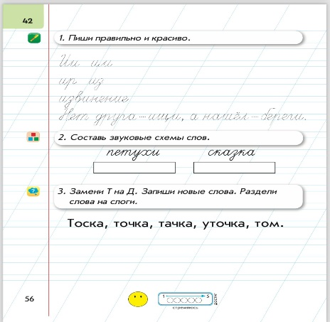  (И) Самостоятельная работа  Исследуй слова. Объясни, как буква может поменять смысл слова.  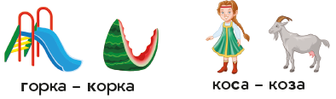  • Чем отличаются звуки выделенных букв в словах?  (П) Работа в парах  - В следующем задании мы поработаем в парах. На доске вы видите два петуха, нам нужно распределить слоги для них, но петухи у нас не простые, а звуковые, чья пара быстрее найдет слог для данных петухов, поднимают руки в замок.        - Обратите внимание на правило, Прочтите его все вместе в слух.  (К) Запомни!!!  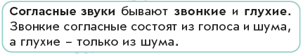  Парная работа.  - ребята, сейчас вам в парах нужно выполнить задания:  1) раскрасить изображения фруктов, названия которых начинаются со звонкого согласного звука.  2) определить количество звонких согласных звуков в словах. (раскрасить предмет и цифру одинаковым цветом)  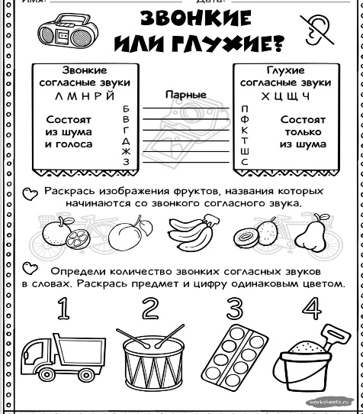  Познакомить учащихся со звонкими и глухими согласными буквами  (К) Физминутка  Индивидуальная работа №2,3  2) Составить звуковые схемы слов:  Петухи  Сказка  3) Запись новых слов. Деление слов на слоги.  Доска, дочка, дачка, удочка, дом.  -Прочтите слова, если мы заменим Т на Д, что у нас получится. Записываем.  Дос- ка, доч- ка, у-доч- ка, дом.  Познакомить учащихся со звонкими и глухими согласными буквами  Групповая работа.  Задание «Найди глухие согласные звуки»  -Вам нужно определить в каких словах все согласные звуки глухие и раскрасить эти слова.  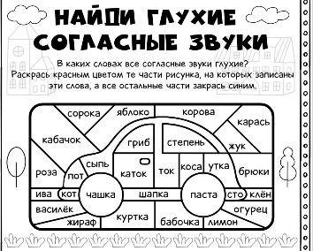  1.1.9.1 выделять звуки в словах и различать их признаки (гласные ударные/безударные, согласные твердые/мягкие, глухие/звонкие);  Интерактивная игра.  Коллективно-групповая работа  - выполним задание  Распредели звуки по группам: звонкие и глухие  Ссылка на игру: https://learningapps.org/2698037  1.1.9.1 выделять звуки в словах и различать их признаки (гласные ударные/безударные, согласные твердые/мягкие, глухие/звонкие); |  | Дескриптор:  Учащиеся слушают учителя, отвечают на вопросы  Дескриптор:  Собирают кластер  Дескриптор:  Формулируют тему урока, определяют цель урока  Дескриптор:  Читают сказку, определяют основную мысль  Дескриптор:  Находят слово, в котором все согласные звуки глухие  Исследуют слова, объясняют распознавание глухих согласных звуков.  Дескриптор:  Составляет звуковые схемы слов  Дескриптор:  Заменяет звонкие и глухие слова, разделяя на слоги  Дескриптор:  Повторяют правило в учебнике  Дескриптор:  Определяют слова, начинающиеся со звонкого согласного звука и раскрашивают изображения  Повторяют движения за учителем  Дескриптор:  Определяют количество звонких согласных звуков и выделяют их.  Дескриптор:  Работают в парах и в рабочих тетрадях по заданиям  Дескриптор:  Определяют глухие согласные звуки и выделяют их.  Дескриптор:  Работают над групповым заданием  Дескриптор:  Закрепляют изученный материал при помощи интерактивной игры  Дескриптор:  Распределяют звуки по группам: звонкие и глухие |  | Словесная похвала  Словесная похвала  ФО Поднимите смайлик согласны ли вы с ответом или нет.  Словесная похвала  ФО Если согласны с парой, поднимают сигнальные карточки | Учебник  Музыкальное сопровождение  Карточки  Учебник  Презентация  Рабочая тетрадь  Презентация  Рабочие листы  Рабочая тетрадь  https://learningapps.org/2698037
3. Конец урока.  40 - 45 мин | Итог урока.  -Какую цель мы поставили на сегодняшнем уроке?  - Достигли ли мы этой цели?  - Какие затруднения были у вас на уроке?  - Что нужно сделать чтобы эти затруднения не повторялись?  Рефлексия.  Оценим свою работу при помощи линейки |  | Отвечают на вопросы учителя, оценивают свою деятельность на уроке |  |  | Картинки к рефлексии.

